第一周学习周报
电子科技大学
暑期科研研究
脑机与深度学习 #1
Out: Aug 4, 2025
Due: Aug 10, 2025

Note：This article reflects the specific guidance and implementation ideas of policies and regulations over a certain period. Some content may be subject to timeliness issues, and certain conclusions drawn may lack concrete evidence, potentially leading to some logical inconsistencies. Therefore, this article is intended for internal discussion only.

本周学习内容
本周的学习内容的方向主要集中在对赛道4-技术题的研究与学习。

赛道4在干什么
一句话总结目标：赛道四希望让使用者通过8通道EEG信号，让计算机“看脑电图就知道你在想的方向或动作”，并用算法识别出来。
为了实现这样的目标，需要进行以下步骤：
1、采集数据（通过PC-GUI或者移动端的软件进行原始的脑电波波形数据的采集，同步采集marker）
2、数据预处理（将PC-GUI采集到的EEG数据导出后，使用“解析原始EEG信号”的py程序处理，数据清洗？）
3、训练模型（对处理好的数据集选择恰当的模型，观察训练效果，迭代模型）
4、输出结果

1.2 模拟实操
由于我不曾拥有脑机工具，因此我无法通过该硬件采集数据，因此我只下载了相关软件，大致了解其流程：
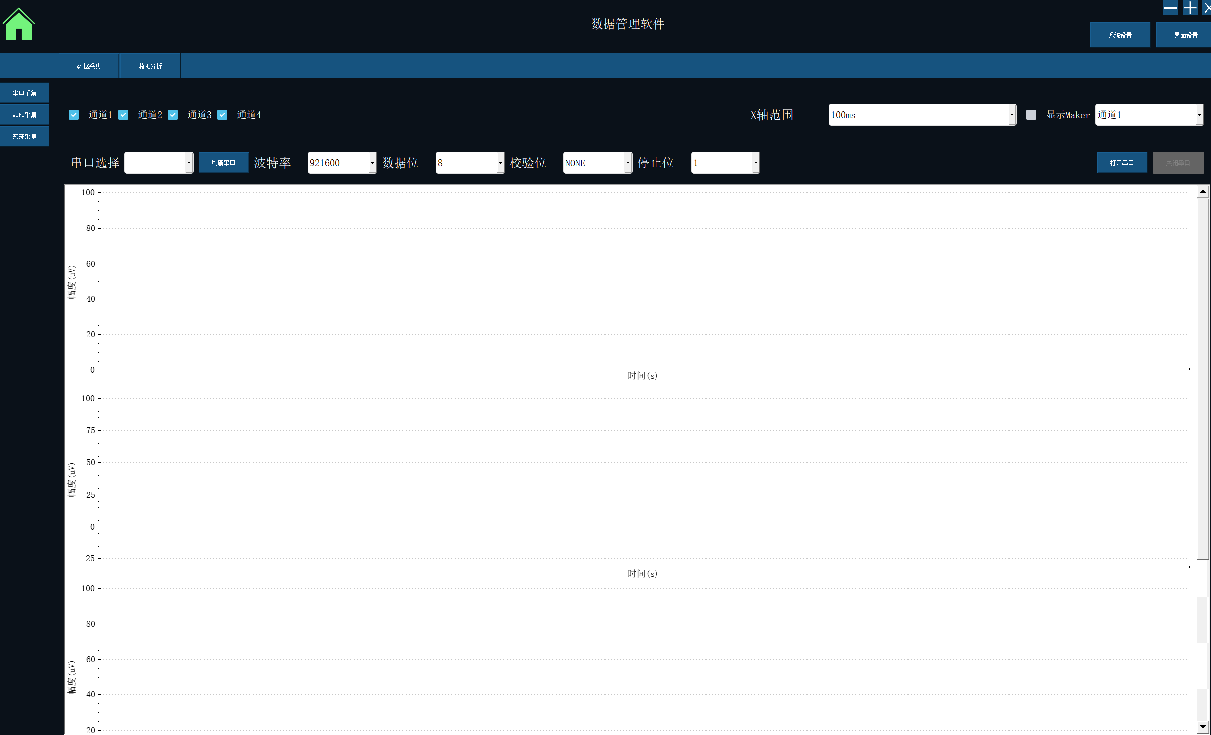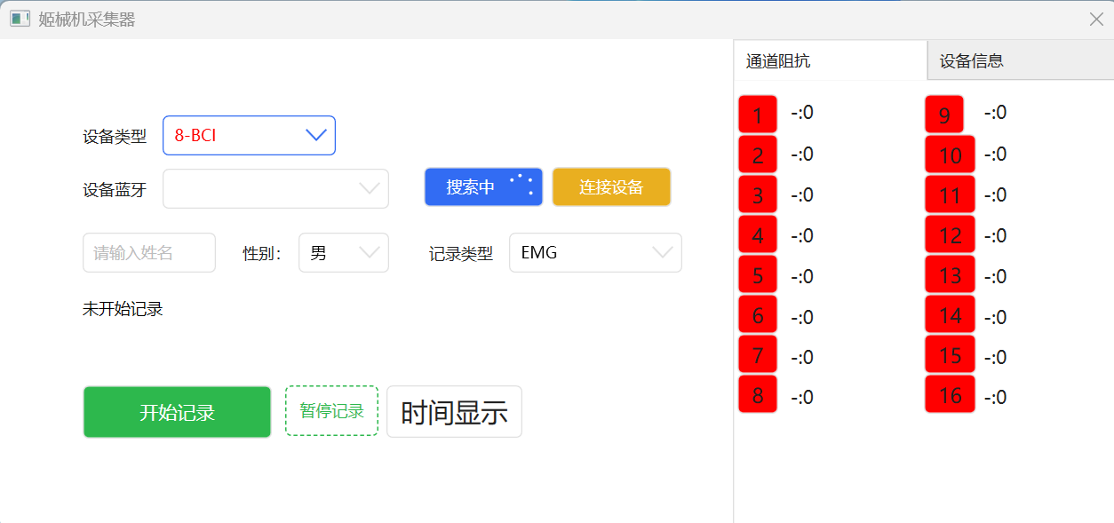
我的猜测是，通过蓝牙传输线，使用PC-GUI，打开NOTIFY通道接收数据，同时采集marker，Marker 会嵌入到EEG数据帧里，记录任务开始的时间点，采集结束后，PC-GUI导出原始数据文件，后续通过解码py程序处理成微伏级波形。
在这一步后，（是否需要进一步数据预处理？如去噪等？）理论上我们已经得到了一组有效的数据集，可以考虑采取不同的架构对其进行深度学习。由于我无法自己采集数据，因此采用了文件夹中的样本数据进行尝试，并分别使用了三种方法来观察其效果（EGG-Net、CNN、Transformer），我分别对这三种方法都进行了一定的调参和优化，最终得到以下结果：

1.2.1 EGG-Net
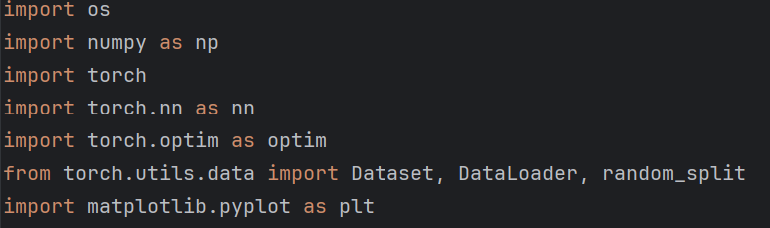
选择以下库
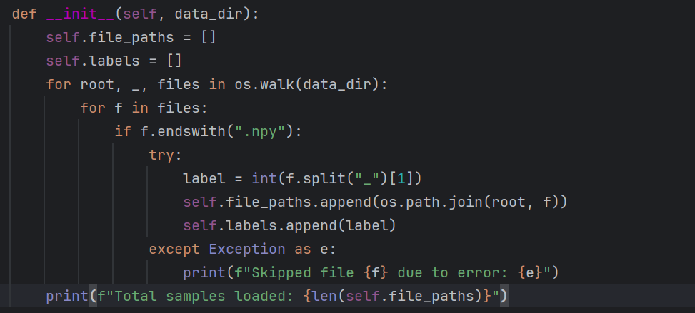
导入数据，并拆分后，分别保存样本的路径和对应标签
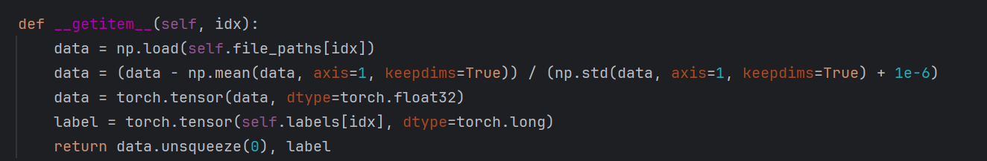
读取数据，归一化数据，方便训练
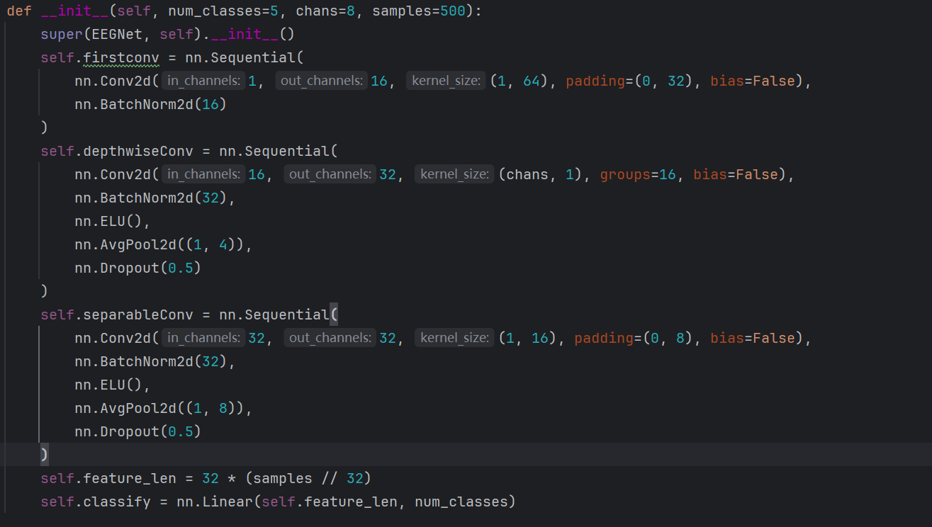
模型本体，三层结构
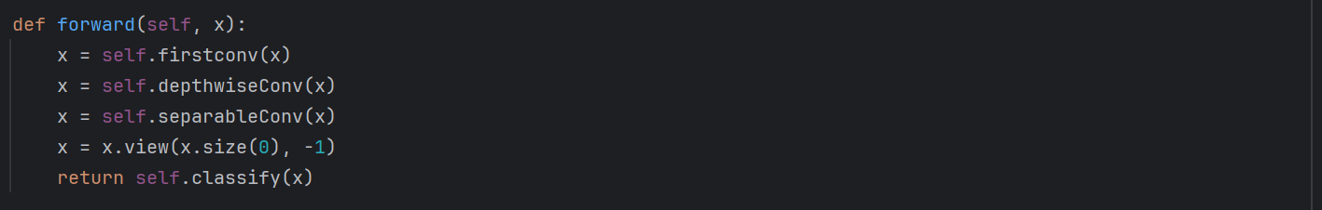
前向传播，迭代
训练三十轮后，通过val和train的准确度和交叉熵损失观察效果。
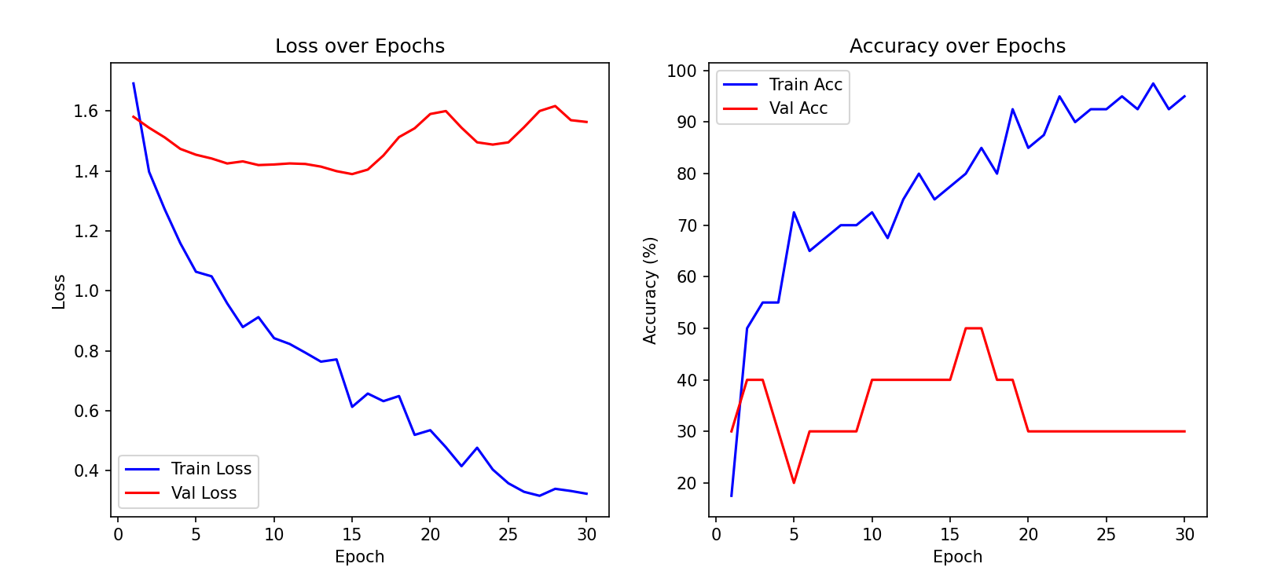
过拟合？
更改dropout数值，重新测试
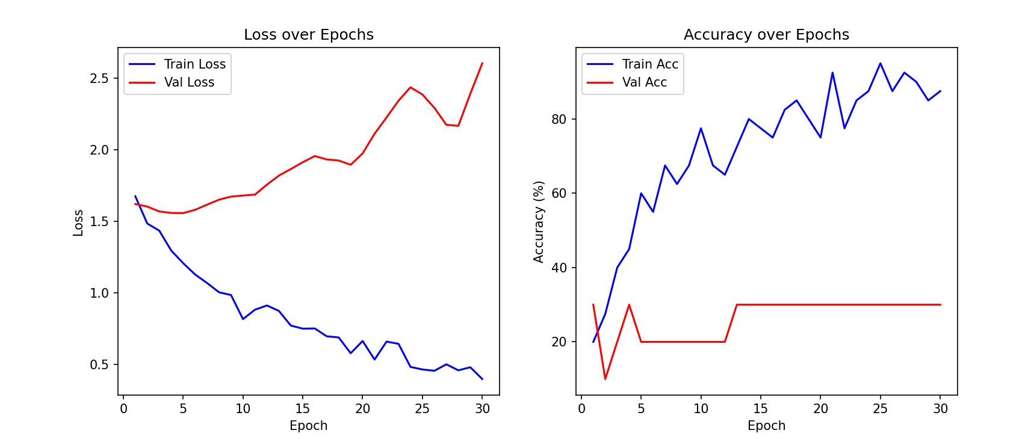
效果依然不佳，调整很多次参数，并设置了早停，测试集准确率依旧低，未发现其中规律。
分析原因：一、模型选择不对；二、数据集太少；三、参数未设置好。考虑更换模型。

1.2.2 EGG-CNN
对原始数据添加了一个简单的数据增强，人为扩充数据集：
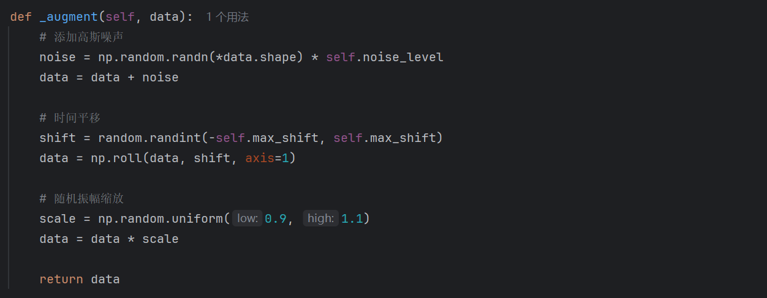
以下是CNN_LSTM模型的架构：
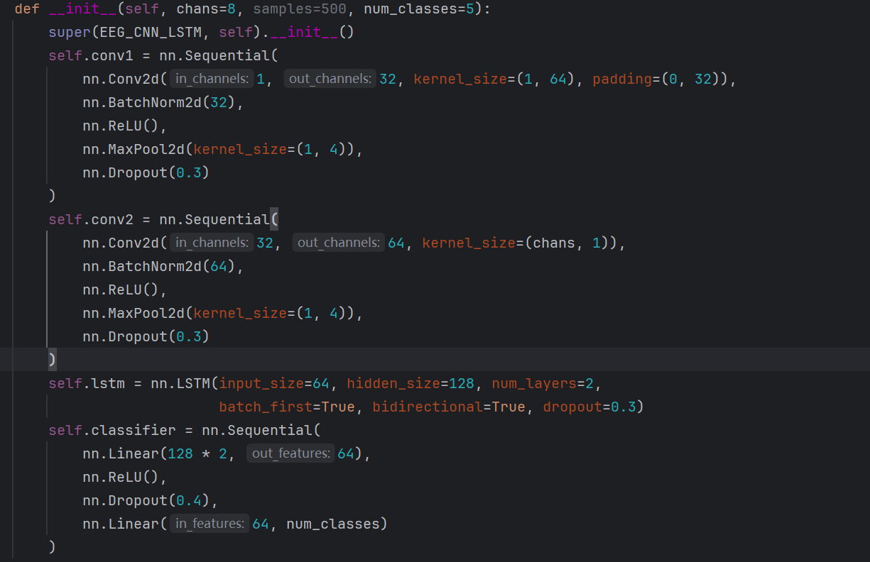
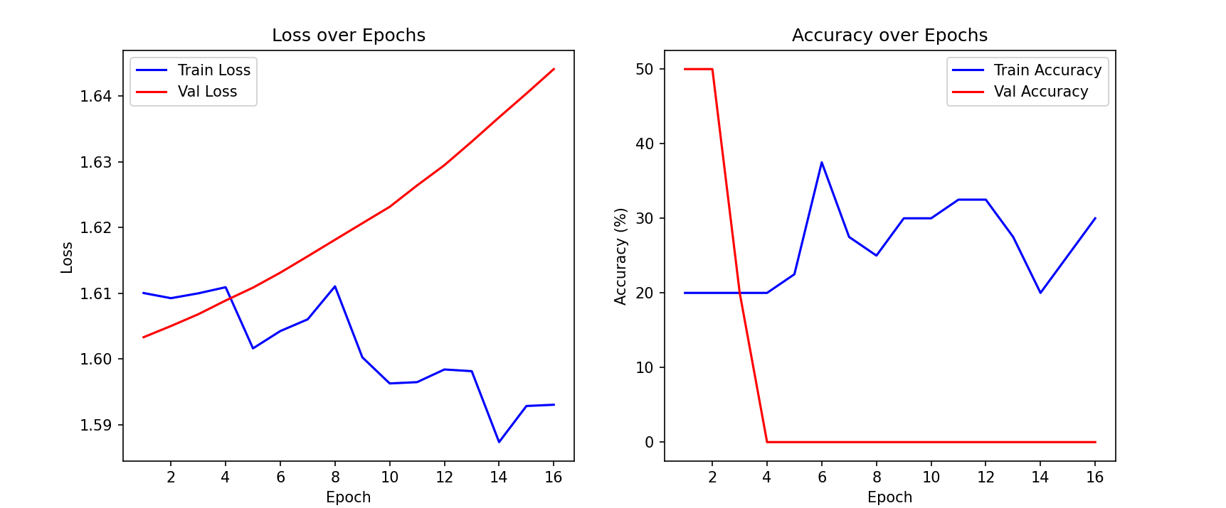
欠拟合？

1.2.3 EGG-Transformer
选取了一个8头注意力的transformer架构
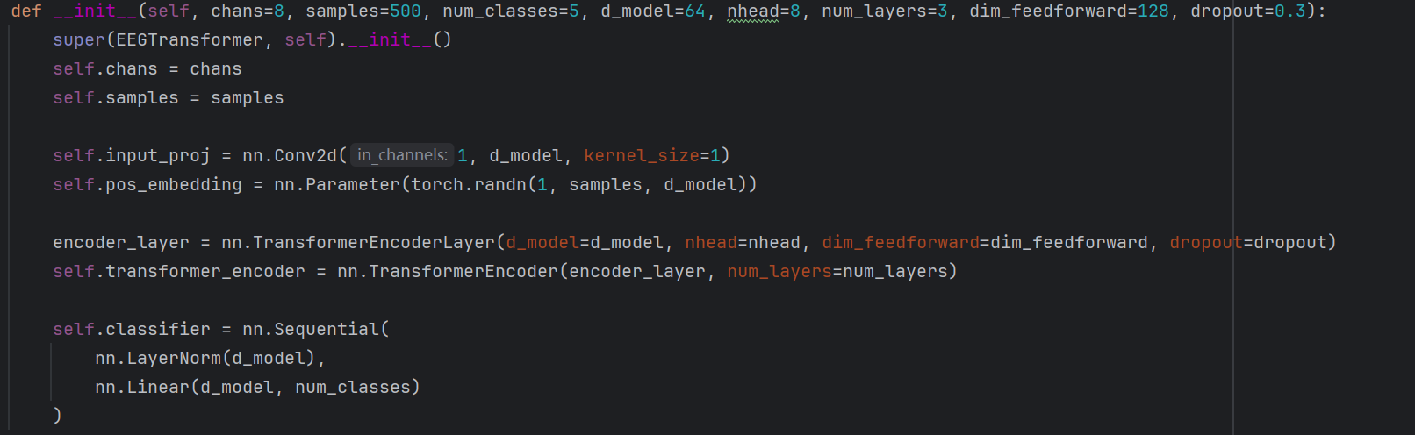
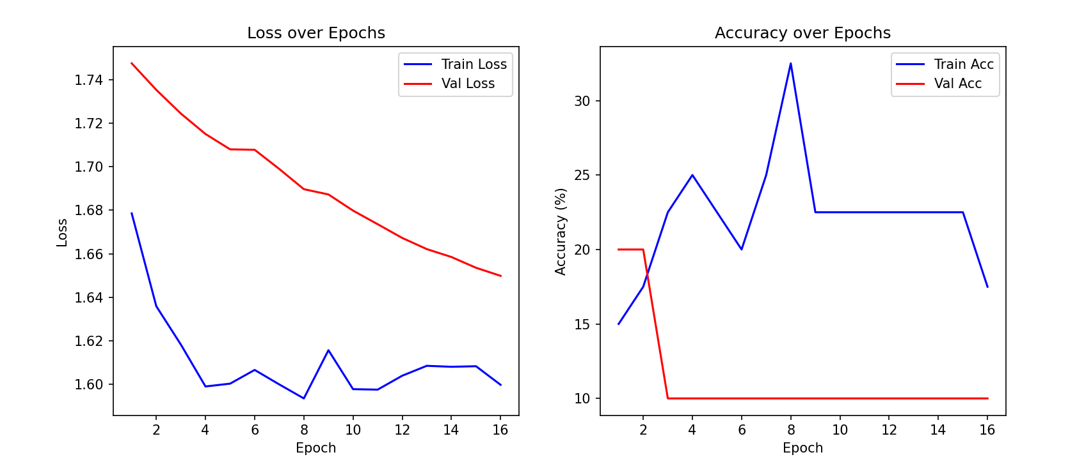
效果仍不佳，欠拟合？

1.3 小结
更换三种不同架构，增添早停、数据增强并多次改变参数仍未使学习效果得到明显改善，通过上网查询，该情况可能是由于样本数据量不够导致的？

